改进的贝叶斯算法在旅游景点推荐中的应用

摘 要：信息技术的飞速发展使得旅游信息呈爆炸式增长，如何根据游客的特征和偏好，进行旅游信息的智能化推荐已十分必要。MI-NB算法是在传统贝叶斯分类算法不足的基础上进行改进的，应用了互信息的知识，通过相对可信度R来进行特征选择，以删除冗余属性，并把R作为权值引入到NB算法中，从而得到改进后的MI-NB算法。采用改进的贝叶斯分类算法(MI-NB)来进行旅游景点的推荐，能够大大降低分类数据的维数，有效提高了景点推荐的准确率。
关键词：特征选择；互信息；可信度；贝叶斯分类；景点推荐

中图分类号：TP393 文献标识码：A
Improved Bayesian algorithm recommended in the intelligence recommendation System of Traveling Information
LINGHU Hong-ying¹, JIANG Ji-chun²
(1 Vocational and Technical College, Guizhou Normal Colleg e, Guiyang, Gu izhou, 550018 Ch ina;
2 College of Computer Science and Information, Guizhou University, Guiyang Guizhou,550025,China)

Abstract: With the rapid development of information technology, tourism information has become more and more huge. Thus, according to the visitors’ characteristics and preferences, the research and design of an intelligence recommendation system of traveling information has been imperative. MI-NB algorithm based on the shortage of traditional Bayesian classification algorithm and the mutual information knowledge is proposed in this paper. The relative credibility R is considered as the standard of feature selection to remove redundant attributes and is introduced into NB algorithm as the weight to obtain the improved MI-NB algorithm. Experiments showed that MI-NB algorithms could greatly reduce the dimension of data and effectively improve the accuracy of recommendation of tourist attractions.
Key words: feature selection; mutual information; credibility; Bayesian classifier; attractions recommendation

0 引 言
随着国内经济的快速增长，我国旅游行业也迅速发展，并在我国这样的内需型经济生活中发挥着重要的作用，成为国民经济中新的经济增长点，国内经济的发展促进旅游业繁荣，随着旅游休闲的观念逐渐深入人心，旅游消费也势必成为消费升级的必然之选，旅游业的发展在国民经济中所起的作用也越来越重要。然而就旅游行业目前的发展趋势而言，游客和旅游机构的供需之间存在着一个“沟通真空”。这个“沟通代沟”主要体现在：一方面旅游者的消费特征更加个性化，对旅游机构提供的服务也越来越挑剔，面对Internet上每天大量全新的旅游资源，游客需要旅游机构推荐满足其兴趣爱好、实际需求的旅游信息。另一方面，大多旅游机构依旧停留在传统的旅游业经营模式上，服务项目单一，旅游线路、旅游景点的介绍几乎都是固定的模式，多以文字和图片等传统方式进行粗浅地描述。
为了解决上述问题，本文采用基于协同过滤的推荐算法来进行旅游景点的推荐。基于协同的推荐算法要求充分考虑游客之间的相似性，把游客进行分类，为同一类的游客推荐同一类景点，所以，基于协同过滤推荐算法可以用分类算法来实现。旅游数据具有海量性、高维性、不完全性、多样性、非线性和分布复杂等特点，贝叶斯(Bayes)分类算法和改进的几何超平面分类算法都能很好地解决具有上述特点的数据的分类问题，而Bayes算法是一种典型的统计学方法，实现起来相对容易。因此，本文采用Bayes分类算法作为原型系统中旅游景点推荐的核心算法。

1 朴素贝叶斯分类
朴素贝叶斯分类（NB）是通过计算后验概率的方法来确定样本所属类别的概率，基本思想是基于概率论中的贝叶斯公式和简化假设，采用属性和类别的联合概率来估计新样本的类别。
贝叶斯公式：假设A1，A2，…，An是一组两两不相容的事件，而事件B能且只能与其中一个事件同时发生，那么式（1）成立，即
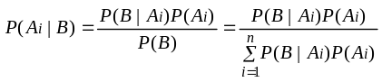 （1）
其中
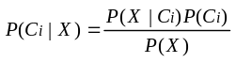 （2）
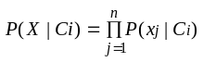 （3）
其中，P(xj|Ci)由训练集估计得到。如果Aj是分类属性，P(xj|Ci)等于类别为Ci的训练样本中属性Aj等于xj的比例^{[1]}。

2 基于互信息可信度的贝叶斯入侵检测

2.1 改进算法的提出
传统的分类模型在对样本进行分类时存在两个问题：一是没有考虑属性不同时对分类所起作用不同；二是没有考虑同一属性对于不同类别进行分类时相对作用的大小对分类准确度的影响也很大。对于旅游数据（如：景点数据）来说，每一条记录的属性数是很多的，一般情况下，属性个数越多分类的准确率就越高，但是属性个数越多，分类的效率就越低。因此，需要针对传统分类算法的不足以及旅游数据的特点，寻找一个有效的特征选择算法，在对分类准确率影响不大的情况下，删除对分类不相关或不重要的属性，从而提高分类的效率。

2.2用互信息改进贝叶斯分类算法

从理论上分析，朴素贝叶斯比其他分类算法如决策树、SVM等具有更好的分类精度，但是贝叶斯分类模型在对样本进行分类时没有考虑属性不同时对分类所起作用不同，冗余的数据属性会提高数据的维数，增加分类计算量和带来噪声影响，造成分类准确率的下降^{[2]}。基于这样的情况，有了在分类之前进行特征选择的算法。常用的特征选择方法很多，但是他们都只考虑了特征属性A与各个类别C_{i}（1≦i≦m）之间的相关度之和的最大值，而这个最大值并不能全面衡量各个特征属性A对分类意义的大小，还应该考虑到属性A与类别C_{i}（1≦i≦m）相关度的最大度量值是否比该特征属性与其他各个类C_{j}（1≦j≦m,i≠j）之间相关性的度量值都明显的大，也就是要考虑MI(A_{i}，C_{j})的分布，否则，即使相关度最大值很大，但如果与其他各类的相关性也很大，那么这个特征属性可能对分类的作用不够大，说明它不适合用于分类。
鉴于此，本文参考文献^{[3]}中关于可信度的概念，提出基于互信息相对可信度的特征选择方法，相对可信度定义如下：
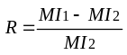 （4）
其中
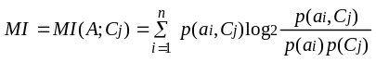 （5）
n为属性A的取值个数, m为类别数（1≦j≦m），MI₁是属性A与各个类间互信息的最大值， MI₂是属性A与各个类间互信息的次大值。（MI₁ –MI₂）的值越大，说明属性A对分类的作用最大，相对可信度越高。把MI₂作为分母是为了把相对可信度定义为一个无量纲的相对值。
将相对可信度R作为属性权值引入贝叶斯算法中，得到改进后的NB算法：
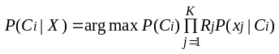 （6）

2.3 基于互信息可信度的贝叶斯分类算法（MI-NB）的实现步骤
步骤一：对原始旅游数据进行预处理，如：离散化处理和空值处理。
步骤二：对于训练样本，用公式（4）计算每个属性A_{i}分类的相对可信度R_{i}（1≤i≤N），并把R_{i}由大到小进行排列，选取前K个属性作为最佳属性，删除排在后面的(N-K)个属性，得到特征选择后的一个新属性集合B={B₁，B₂，…，B_{K}}。K是人为预定的一个整数，作为所选特征属性的个数。
步骤三：采用统计方法计算P(C_{i})=S_{i}/S，S_{i}为样本中类别是C_{i}的个数，S是总的样本数，P(C_{i})表示类别为C_{i}的样本在样本集合中出现的概率。
步骤四：对于步骤二中得到的最优属性集合B_{K}，计算每个属性B_{K}的条件概率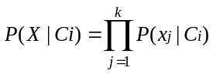， P(x_{j}|C_{i})等于类别为C_{i}的训练样本中，属性B_{j}等于x_{j}的概率。
步骤五：利用基于互信息的相对可信度R作为权值进行贝叶斯分类：
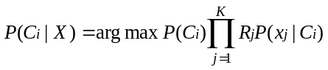

3 实MI-NB算法在旅游景点推荐中的应用

3.1旅游数据的收集和整理
本文采用的数据是在贵州省旅游局和旅行社的帮助下，通过对游客的进行问卷调查获得的，该问卷中的问题主要是针对贵州省比较有名的50个旅游景点进行提问的，包括三个方面的信息^{[4]} ：
（1）游客的人口统计学信息：性别、年龄、学历、婚姻状况、职业和收入等；
（2）游客的旅游情况：出游天数、是否在外过夜、通常的出游时间、消费情况、旅游方式、出发地以及目的地等；
（3）游客对景点的评价：交通、餐饮、住宿、服务态度、卫生情况、购物等方面的印象以及对景区的综合评价等一共50个问题。
上述三个方面的信息相应地转换为数据库中的83个字段，共有9500条记录。
其中有两个字段需要重点说明，分别为SZname（景点名称）和SZcategory（景点类别）。SZcategory字段在特征选择过程中作为目标属性，按贵州省的旅游景区特点分为四类：风景名胜区、自然保护区、文物保护单位以及民族风情旅游村寨。SZname字段在景点推荐中作为目标属性，其中风景名胜区20个，自然保护区10个，文物保护单位10个，民族风情旅游村寨10个，共50个景点。

3.2 数据预处理
根据MI-NB算法的实现步骤一，需要对原始数据进行预处理，包括以下两个步骤：
（1）缺失数据的处理
缺失数据的处理可以避免在分类过程中可能出现的矛盾问题。
（2）连续数据离散化
Naive Bayes 算法要求所有属性都必须是离散值，而数据的83个属性中有74个是连续的特征值，有9个属性是离散值，因此实验的第一步是对连续属性进行离散化。

3.3 旅游数据的特征选择
根据MI-NB算法的实现步骤二，需要对预处理后的数据进行特征选择。本文的旅游数据有83个属性，属性个数太多，因此实验的第二步是把冗余属性删除。
（2）本文采用的特征选择方法：
①对于可以从逻辑上直观判断取舍的属性，直接进行取舍，如游客的姓名，景区的网址、上级主管部门等，对于游客会选择哪一类的景点没有直接的影响，这样的属性就可以直接删除，本实验数据的83个属性中有39个属性可以直接删除，剩余44个属性。
②不能直接进行判断的属性采用步骤二中基于互信息可信度的特征选择方法进行特征选择。R值较大的前14个属性的R值见表1：
表1 前14个属性的R值
属性名 | R值 | 属性名 | R值 | 属性名 | R值
SZcategory | 1.0000 | Ttravel-aim | 0.5525 | Tper-mon-expense | 0.3178
SZgrade | 0.9324 | Ttravel-time | 0.5365 | Ttravel-mode | 0.3125
Tage | 0.8731 | Teducation | 0.5214 | Traffic-type | 0.3026
Tcost | 0.7046 | Tvocation | 0.4364 | Hgrade | 0.2532
Tsex | 0.5588 | Tper-mon-income | 0.4352

3.4 基于MI-NB算法的旅游景点推荐模型
MI-NB算法的步骤三、四、五的作用是进行分类，在旅游信息智能推荐系统中用于旅游景点的推荐。把步骤二中特征选择得到的14个属性作为决策属性，景点名称作为目标属性，旅游景点推荐过程如图1所示：
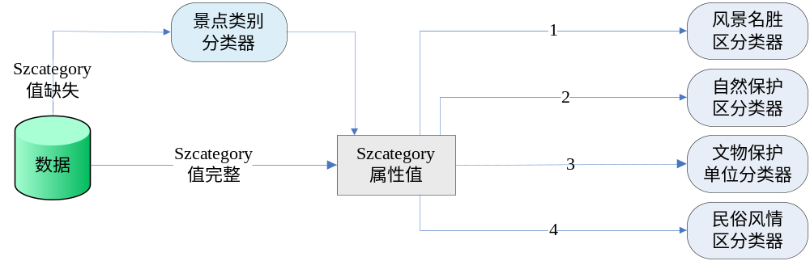
图1 旅游景点推荐过程
在旅游景点推荐过程中，采用了5个分类器，其中4个用于景点的推荐，1个用于属性SZcategory的分类。由于在景点推荐中目标属性取值多达50个，会严重影响分类的效率，因此，实验采用了4个分类器，根据属性SZcategory的取值选择对应的分类器，其中SZcategory取值1选择风景名胜区分类器，取值2选择自然保护区分类器，取值3选择文物保护单位分类器，取值4选择民俗风情区分类器，如属性SZcategory的取值有多个，也可以选择多分分类器。多个分类器的使用，大大减少了分类的目标属性值的个数，从而提高的分类的效率。需要说明的是，SZcategory用于景点推荐分类器的选择，不参与P(Ci|X)值的计算，因为SZcategory的R值是人为给定的。SZcategory值如果缺失，选择景点类别分类器进行分类，该分类器采用MI-NB算法的步骤三至步骤五进行分类，把数据处理阶段得到的13个特征属性作为决策属性。
在收集的9500个记录中随机抽出7000条记录作为训练集用于构造旅游景点推荐模型，2500条记录作为测试集用于模型的测试，每个分类器的训练样本和测试样本个数如表2所示：
表2 各分类器样本数
分类器名称 | 训练样本数 | 测试样本数
景点类别分类器 | 7000 | 2500
风景名胜区分类器 | 2498 | 837
文物保护单位分类器 | 1423 | 521
自然保护区分类器 | 1367 | 546
民俗风情区分类器 | 1712 | 596
为了进行实验对比，在民俗风情区分类器的测试样本中出现了训练样本中没有的类别。

旅游景点推荐模型的测试结果及分析
4.1旅游景点推荐模型的测试结果
评测分类算法优劣的一个很重要的指标是准确率，其定义如下：
 （7）
把改进的MI-NB算法与传统的NB算法进行比较。数据库采用SQL Server 2000， 为了方便对比NB算法和MI-NB算法的运行时间，用柱状图表示如下：
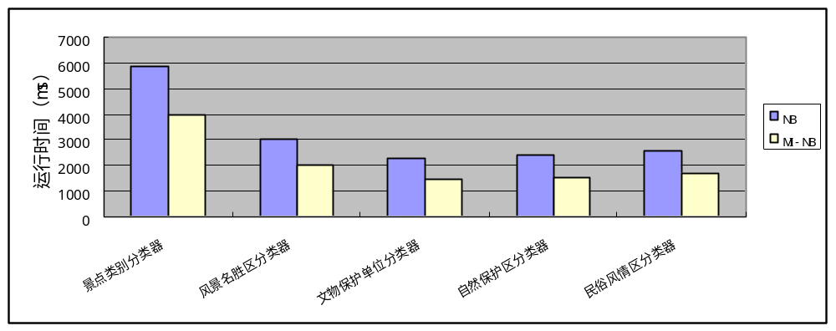
图2 NB算法和MI-NB算法运行时间对比
表3所示的是三个算法以前面特征选择得到的13个属性作为决策属性的分类准确率：
表3 三种算法的推荐准确率
分类器  算法 | 景点类别  分类器 | 风景名胜  区分类器 | 文物保护  单位分类器 | 自然保护  区分类器 | 民俗风情  区分类器
分类器  算法 | 准确率 | 准确率 | 准确率 | 准确率 | 准确率
NB | 81.81% | 78.56% | 71.25% | 74.26% | 67.25%
基于信息增益的NB | 84.29% | 79.98% | 72.32% | 74.91% | 71.59%
MI-NB | 85.29% | 81.64% | 75.59% | 77.68% | 73.13%
为了能够直观比较三种算法的分类准确率，用柱状图表示如下：
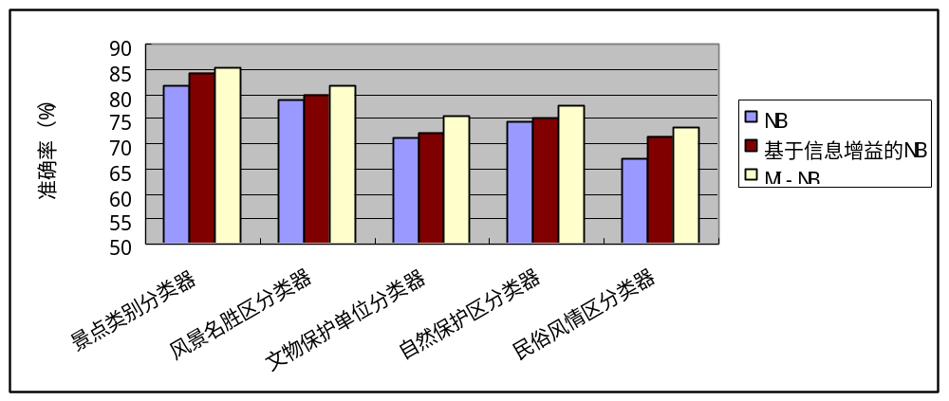
图3 三种算法的推荐准确率对比

4.2结果分析
（1）从图2可以看出，NB算法和MI-NB算法得到的准确率相差不大，但MI-NB算法的运行时间比NB算法的少很多，从而达到了提高时间效率的目的。
（2）从图3可以看出，与传统的NB算法和基于信息增益加权的贝叶斯算法相比， MI-NB算法的分类准确率明显要高。
（3）从民俗风情区分类器的准确率可以看出，对于未知的目标类，MI-NB算法的准确率也比传统的NB算法和基于信息增益加权的贝叶斯算法要高。

结束语
本文针对传统分类算法存在的不足以及旅游数据的特点，提出了基于互信息相对可信度的特征选择方法，用基于互信息的相对可信度R作为衡量标准进行特征选择，以删除冗余属性；把R作为权值引入到贝叶斯分类算法中，从而得到改进后的贝叶斯分类算法(MI-NB)。实验证明，MI-NB算法能大大降低分类数据的维数，有效提高分类准确率。把MI-NB算法应用到旅游信息智能推荐系统中，能够构造推荐效果较好的旅游景点推荐模型。
参考文献：
[1] 陈安,陈宁,周龙骧等.数据挖掘技术与应用[M].北京:科学出版社,2006.
[2] 杨锋.基于数据挖掘的入侵检测技术研究[D].哈尔滨:哈尔滨工程大学硕士论文,2006.
[3] 张洪刚,文刚,郭军.一种手写汉字识别结果可信度的测定方法及应用[J].计算机学报,2003,26(5):636-638.
[4] 杜军平，郭文生．基于神经网络的假日旅游信息挖掘研究[C]．见：中国人工智能学会主编．中国人工智能学会第11届全国学术年会论文集：下册．北京：北京邮电大学出版社，2005，1163-1167．
[5] Chickering D，Hecherman D．Efficient Approximations for the Marginal Likelihood of
Bayesian Networks with Hidden Variables[J]．Machine Learning，1997，29(2-3)：181-212．
[6] Badrul Sarwar， George Karypis，Joseph Konstan，John Riedl．Application of Dimensionality Reduction in Recommender System-A Case Study[J]．ACM WebKDD 2000 Workshop，2000．
[7] Jae Kyeong Kim，Yoon Ho Cho，Woo Ju Kim，Je Ran Kim．A personalized recommendation
procedure for Internet shopping support[J] ．Electronic Commerce Research and Applications，2002，1(2)：301-313．
[8] Wei-Po Lee，Chih-Hung Liu，Cheng-Che Lu．Intelligent agent-based systems for personalized recommendations in Internet commerce[J]．Expert Systems with Applications，2002，22(2)：275-284．
[9] 曹渝昆．基于神经网络和模糊逻辑的智能推荐系统研究[D]：［博士学位论文］ ．重庆：重庆大学计算机学院，2006．
[10] 杜军平，周亦鹏．基于数据的旅游管理决策支持系统研究[J]．自动化学报，2009，35(6).

